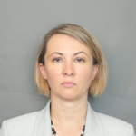  Воронина Татьяна Сергеевна | Руководитель центра
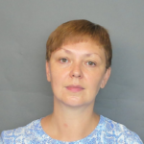  Гриненко Наталья Николаевна | Заместитель руководителя по организационной работе
  Честнова Анна Владимировна | Ведущий специалист организационного отдела

